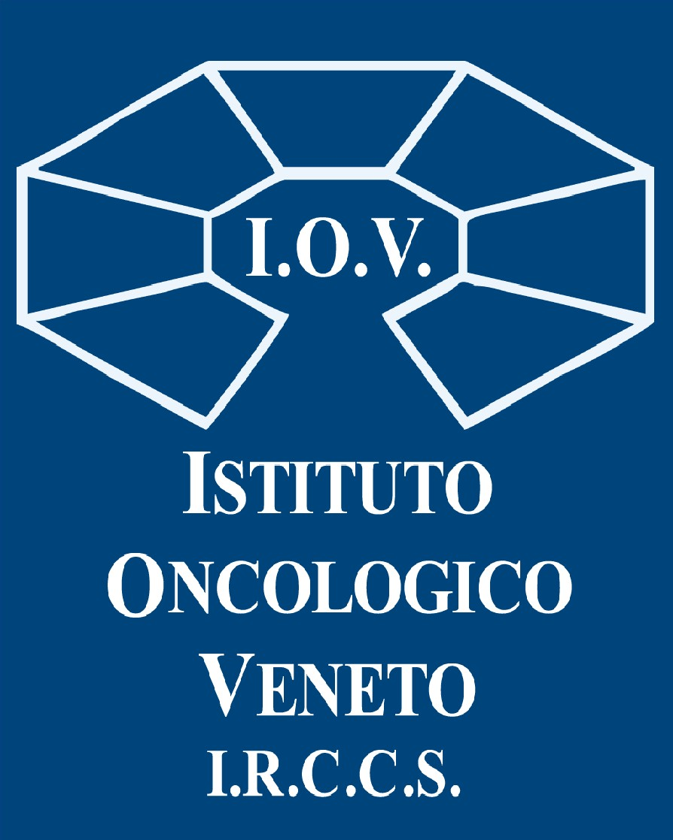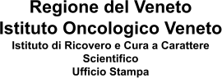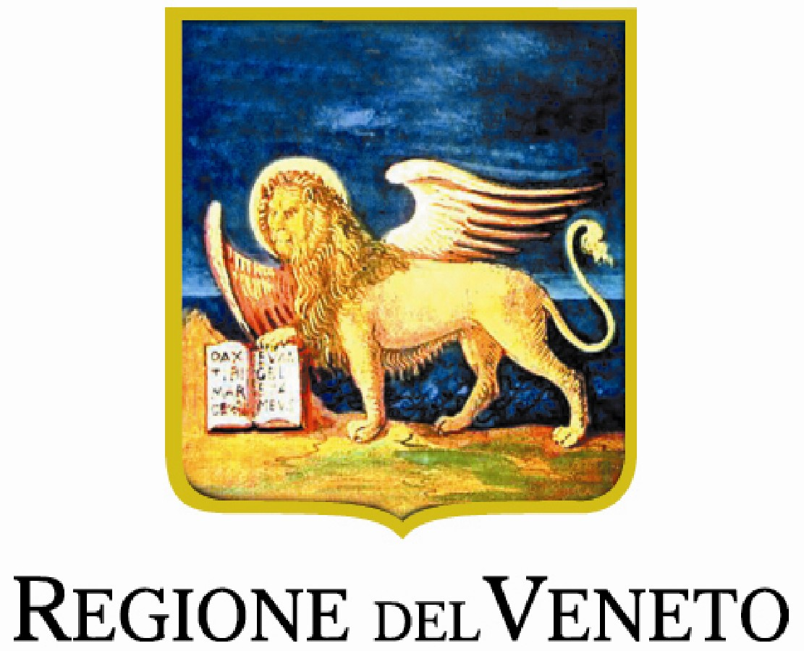

COMUNICATO STAMPA

IOV, SOMMINISTRATI TRA PADOVA E CASTELFRANCO OLTRE 20.000 VACCINI ANTICOVID-19 A PAZIENTI ONCOLOGICI E DIPENDENTI

Padova, 15 aprile 2022. Sono state raggiunte oggi e superate le ventimila dosi di vaccino anti-Covid somministrate ai pazienti dell’Istituto Oncologico Veneto, in entrambe le sedi di Padova e di Castelfranco Veneto, e ai dipendenti in tutte le sedi. I pazienti vaccinati risultano essere complessivamente 7.505, i dipendenti 1.287. Le prime dosi somministrate ai pazienti sono state in totale 6.303 (di cui 1.003 a Castelfranco Veneto), le seconde dosi 6.078 (di cui 973 a Castelfranco), le terze dosi 3.727 (698), le quarte dosi 678 (140), per un totale dosi su pazienti di 16.732 mentre il totale dosi su dipendenti è di 3.215.
“La prevenzione è fondamentale, ancor più adesso - sottolinea il Direttore Generale Patrizia Benini - che con la bella stagione, aumentando la mobilità, si moltiplicano le occasioni di incontro e di svago. A noi sta a cuore proteggere i nostri utenti oncologici, per tradizione particolarmente fragili. Per questo prosegue l’impegno all’interno della struttura per assicurare percorsi protetti, per organizzare le attività rispettando i distanziamenti, con sanificazioni continue e diffuse, promuovendo l’uso dei dispositivi di protezione. Con i nostri specialisti continuiamo a contattare i singoli pazienti per cui è prevista la vaccinazione direttamente nelle oncologie dove sono in trattamento, per condividere informazioni e proporre scelte. Continuiamo in modo convinto su questa strada a proporre vaccinazioni contro il Covid-19 e a vaccinare, a promuovere le diverse modalità di protezione, perché il virus è tra noi, per ora ci dobbiamo convivere ma dobbiamo anche rivivere con gli altri, insieme quindi seppur con prudenza”.

In allegato foto di vaccinazioni allo IOV.

Ufficio stampa IOV - IRCCS
338.5866778

